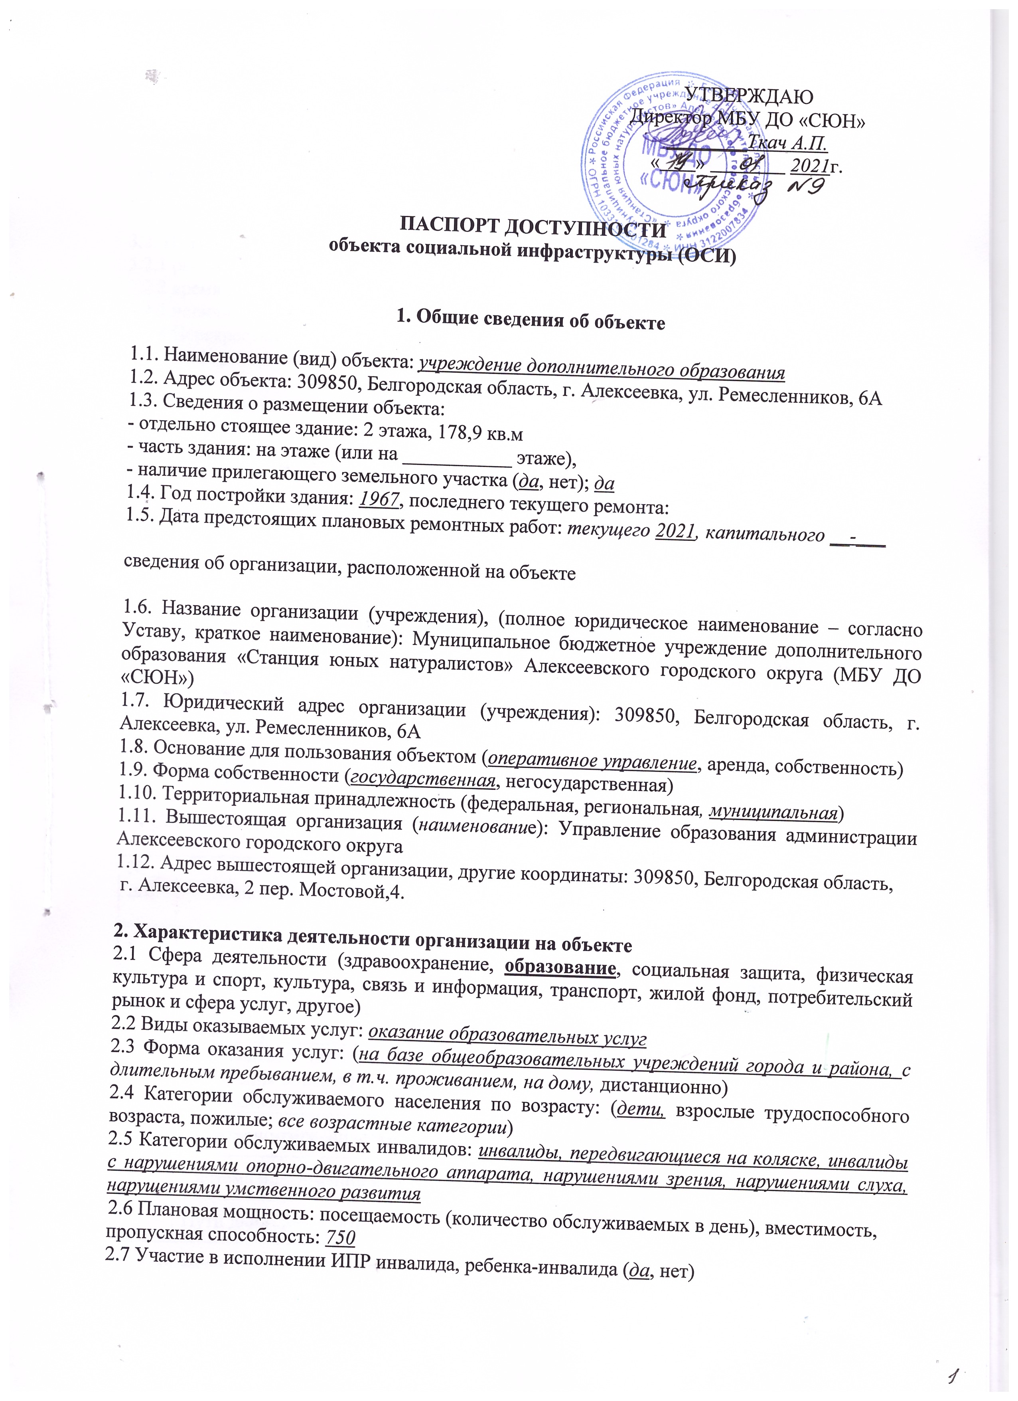
3. Состояние доступности объекта

3.1. Путь следования к объекту пассажирским транспортом
(описать маршрут движения с использованием пассажирского транспорта)
Автостанция (автобус маршрутом Вокзал – остановка Гастроном).
наличие адаптированного пассажирского транспорта к объекту: нет

3.2. Путь к объекту от ближайшей остановки пассажирского транспорта:
3.2.1 расстояние до объекта от остановки транспорта 500 м
3.2.2 время движения (пешком) 5 мин
3.2.3 наличие выделенного от проезжей части пешеходного пути (да, нет),
3.2.4 Перекрестки: нерегулируемые; регулируемые, со звуковой сигнализацией, таймером; да
3.2.5 Информация на пути следования к объекту: акустическая, тактильная нет визуальная; да
3.2.6 Перепады высоты на пути: есть, нет (тротуарные съезды)

3.3 Организация доступности объекта для инвалидов – форма обслуживания*

№  п/п | Категория инвалидов  (вид нарушения) | Вариант организации доступности объекта  (формы обслуживания)*
1. | Все категории инвалидов и МГН | ВНД
в том числе инвалиды:
2 | передвигающиеся на креслах-колясках | ВНД
3 | с нарушениями опорно-двигательного аппарата | ВНД
4 | с нарушениями зрения | ВНД
5 | с нарушениями слуха | ДУ
6 | с нарушениями умственного развития | ДУ
* - указывается один из вариантов: «А», «Б», «ДУ», «ВНД»

3.4 Состояние доступности основных структурно-функциональных зон

№  п/п | Основные структурно-функциональные зоны | Состояние доступности, в том числе для основных категорий инвалидов**
1 | Территория, прилегающая к зданию (участок) | ДУ-В
2 | Вход (входы) в здание | ВНД-В
3 | Путь (пути) движения внутри здания (в т.ч. пути эвакуации) | ВНД-В
4 | Зона целевого назначения здания (целевого посещения объекта) – кабинетная форма обслуживания | ДУ-В
5 | Санитарно-гигиенические помещения | ВНД-В
6 | Система информации и связи (на всех зонах) | ВНД-В
7 | Пути движения к объекту (от остановки транспорта) | ДУ-В

** Указывается: ДП-В - доступно полностью всем; ДП-И (к, о, с, г, у) – доступно полностью избирательно (указать категории инвалидов); ДЧ-В - доступно частично всем; ДЧ-И (к, о, с, г, у) – доступно частично избирательно (указать категории инвалидов); ДУ-В - доступно условно всем, ДУ-И (к, о, с, г, у) – доступно условно избирательно (указать категории инвалидов); ВНД-В – временно недоступно всем, ВНД-И (к, о, с, г, у) – временно недоступно избирательно (указать категории инвалидов)

3.5. Итоговое заключение о состоянии доступности ОСИ:
Объект признан временно недоступным для всех категорий инвалидов.
Для решения вопросов доступности для всех категорий инвалидов в качестве безусловно обязательных мер требуется, прежде всего, организовать автостоянку и освещение, отремонтировать покрытие пешеходных путей на прилегающей территории, организовать оказание ситуационной помощи сотрудниками учреждения с закреплением функциональных обязанностей в должностных инструкциях, продумать и обозначить на схемах наиболее оптимальные пути движения к зоне целевого назначения и санитарно-гигиеническим помещениям, а также организовать систему оповещения в экстренных случаях и обозначить пути эвакуации.
Для обеспечения полной доступности объекта для инвалидов с умственными нарушениями необходимо установить кнопки вызова персонала.
Для обеспечения полной доступности объекта для инвалидов с патологией опорно-двигательного аппарата требуется установка нормативных поручней вдоль стен.
Для обеспечения условной доступности объекта для инвалидов с нарушениями слуха необходимо выделить в зале специально оборудованные места с возможностью усиления звука, а также организовать сурдоперевод при оказании услуг.
Для обеспечения частичной доступности объекта для инвалидов, передвигающихся на креслах-колясках, требуется комплексное оборудование входа для инвалидов на креслах-колясках с установкой нормативного пандуса с обеспечением информационного сопровождения от входа на территорию. Для обеспечения условной доступности объекта для этой категории инвалидов требуется приобретение ТСР (лестницехода) и оказание ситуационной помощи со стороны персонала.
Обеспечение доступности для инвалидов с нарушениями зрения может решаться путём оказания ситуационной помощи на всех зонах, что обеспечит условную доступность объекта; при комплексном развитии системы информации на объекте с использованием контрастных цветовых и тактильных направляющих на всех путях движения, в т.ч. на прилегающей территории, дублировании основной информации рельефно-точечным шрифтом и акустической информацией может быть достигнута полная доступность объекта для инвалидов с нарушениями зрения.
4. Управленческое решение

4.1. Рекомендации по адаптации основных структурных элементов объекта
№  п/п | Основные структурно-функциональные зоны объекта | Рекомендации по адаптации объекта (вид работы)*
1. | Территория, прилегающая к зданию (участок) | тек. ремонт
2. | Вход (входы) в здание | ТСР, тек. ремонт
3. | Путь (пути) движения внутри здания (в т.ч. пути эвакуации) | ТСР
4. | Зона целевого назначения здания (целевого посещения объекта) | тек.ремонт
5. | Санитарно-гигиенические помещения | тек.ремонт
6. | Система информации на объекте (на всех зонах) | ТСР
7. | Пути движения к объекту (от остановки транспорта) | ТСР
8. | Все зоны и участки | ТСР, тек.ремонт
*- указывается один из вариантов (видов работ): не нуждается; ремонт (текущий, капитальный); индивидуальное решение с ТСР; технические решения невозможны – организация альтернативной формы обслуживания

4.2. Период проведения работ: 2021 -2024 год
в рамках исполнения: Адресной программы адаптации объектов социальной инфраструктуры и обеспечения доступности услуг для инвалидов и других маломобильных групп населения на территории Алексеевского района на 2021 год____________
(указывается наименование документа: программы, плана)

4.3 Ожидаемый результат (по состоянию доступности) после выполнения работ по адаптации: на 1 этапе – ДУ-В
Оценка результата исполнения программы, плана (по состоянию доступности): ДУВ

4.4. Для принятия решения требуется, не требуется (нужное подчеркнуть):
Согласование ________________________________________________________________

Имеется заключение уполномоченной организации о состоянии доступности объекта (наименование документа и выдавшей его организации, дата), прилагается
________________________________________________________________
4.5. Информация размещена (обновлена) на Карте доступности субъекта Российской Федерации, дата __www.zhit-vmeste.ru___
(наименование сайта, портала)

5. Особые отметки

Паспорт сформирован на основании:

1. Анкеты (информации об объекте) от « » 2021г.,

2. Акта обследования объекта: № от « » 2021г.

3. Решения Комиссии __________________________ от «____» ____________ 2021 г.

УТВЕРЖДАЮ
Директор МБУ ДО «СЮН»
_____________ _Ткач А.П..
« » 2021г.

АНКЕТА
(информация об объекте социальной инфраструктуры)
К ПАСПОРТУ ДОСТУПНОСТИ ОСИ

1. Общие сведения об объекте

1.1. Наименование (вид) объекта: учреждение дополнительного образования
1.2. Адрес объекта: 309850, Белгородская область, г. Алексеевка, ул. Ремесленников, 6А
1.3. Сведения о размещении объекта:
- отдельно стоящее здание: 2 этажа, 178,9 кв.м
- часть здания:
- наличие прилегающего земельного участка (да, нет); да
1.4. Год постройки здания: 1967, последнего текущего ремонта: _____
1.5. Дата предстоящих плановых ремонтных работ: текущего 2021, капитального __-___

сведения об организации, расположенной на объекте

1.6. Название организации (учреждения), (полное юридическое наименование – согласно Уставу, краткое наименование): Муниципальное бюджетное учреждение дополнительного образования «Станция юных натуралистов» Алексеевского городского округа
1.7. Юридический адрес организации (учреждения): 309850, Белгородская область, г.Алексеевка, ул. Ремесленников, 6А
1.8. Основание для пользования объектом (оперативное управление, аренда, собственность)
1.9. Форма собственности (государственная, негосударственная)
1.10. Территориальная принадлежность (федеральная, региональная, муниципальная)
1.11. Вышестоящая организация (наименование): Управление образования администрации Алексеевского городского округа
1.12. Адрес вышестоящей организации, другие координаты: 309850, Белгородская область, г.Алексеевка, 2 пер. Мостовой, 4.

2. Характеристика деятельности организации на объекте

2.1 Сфера деятельности (здравоохранение, образование, социальная защита, физическая культура и спорт, культура, связь и информация, транспорт, жилой фонд, потребительский рынок и сфера услуг, другое ______________________________________
2.2 Виды оказываемых услуг: оказание образовательных услуг
2.3 Форма оказания услуг: (на объекте ( на базе общеобразовательных учреждений города и района, на дому, дистанционно)
2.4 Категории обслуживаемого населения по возрасту: (дети, взрослые трудоспособного возраста, пожилые; все возрастные категории)
2.5 Категории обслуживаемых инвалидов: инвалиды, передвигающиеся на коляске, инвалиды с нарушениями опорно-двигательного аппарата, нарушениями зрения, нарушениями слуха, нарушениями умственного развития
2.6 Плановая мощность: посещаемость (количество обслуживаемых в день), вместимость, пропускная способность: 750
2.7 Участие в исполнении ИПР инвалида, ребенка-инвалида (да, нет)

3. Состояние доступности объекта для инвалидов
и других маломобильных групп населения (МГН)

3.1. Путь следования к объекту пассажирским транспортом
(описать маршрут движения с использованием пассажирского транспорта)
Автостанция (автобус маршрутом Вокзал – остановка Гастроном).
наличие адаптированного пассажирского транспорта к объекту: нет

3.2. Путь к объекту от ближайшей остановки пассажирского транспорта:
3.2.1 расстояние до объекта от остановки транспорта 500 м
3.2.2 время движения (пешком) 5 мин
3.2.3 наличие выделенного от проезжей части пешеходного пути (да, нет),
3.2.4 Перекрестки: нерегулируемые; регулируемые, со звуковой сигнализацией, таймером; да
3.2.5 Информация на пути следования к объекту: акустическая, тактильная (нет), визуальная да
3.2.6 Перепады высоты на пути: есть, нет (тротуарные съезды)

3.3 Вариант организации доступности ОСИ (формы обслуживания)* с учетом СП 35-101-2001

№  п/п | Категория инвалидов  (вид нарушения) | Вариант организации доступности объекта
1. | Все категории инвалидов и МГН | ВНД
в том числе инвалиды:
2 | передвигающиеся на креслах-колясках | ВНД
3 | с нарушениями опорно-двигательного аппарата | ВНД
4 | с нарушениями зрения | ВНД
5 | с нарушениями слуха | ДУ
6 | с нарушениями умственного развития | ДУ
* - указывается один из вариантов: «А», «Б», «ДУ», «ВНД»

4. Управленческое решение (предложения по адаптации основных структурных элементов объекта)

№  п \п | Основные структурно-функциональные зоны объекта | Рекомендации по адаптации объекта (вид работы)*
1 | Территория, прилегающая к зданию (участок) | тек. ремонт
2 | Вход (входы) в здание | ТСР, текущий ремонт
3 | Путь (пути) движения внутри здания (в т.ч. пути эвакуации) | Текущий ремонт
4 | Зона целевого назначения (целевого посещения объекта) | Текущий ремонт
5 | Санитарно-гигиенические помещения | Текущий ремонт
6 | Система информации на объекте (на всех зонах) | ТСР
7 | Пути движения к объекту (от остановки транспорта) | ТСР
8. | Все зоны и участки | ТСР, тек. ремонт
*- указывается один из вариантов (видов работ): не нуждается; ремонт (текущий, капитальный); индивидуальное решение с ТСР; технические решения невозможны – организация альтернативной формы обслуживания

Размещение информации на Карте доступности субъекта Российской Федерации согласовано: __________ Ткач Анна Петровна, директор, 8 (47234) 3-52-54
(подпись, Ф.И.О., должность; координаты для связи уполномоченного представителя объекта)

УТВЕРЖДАЮ
Директор МБУ ДО «СЮН»
Ткач А.П.
«___»________2021 г.

АКТ ОБСЛЕДОВАНИЯ
объекта социальной инфраструктуры
К ПАСПОРТУ ДОСТУПНОСТИ ОСИ

город Алексеевка | « » 2021 года

1. Общие сведения об объекте

1.1. Наименование (вид) объекта: учреждение дополнительного образования
1.2. Адрес объекта: 309850, Белгородская область, г. Алексеевка, ул. Ремесленников,6А
1.3. Сведения о размещении объекта:
- отдельно стоящее здание: 2 этажа, 178,9кв.м
- часть здания:
- наличие прилегающего земельного участка (да, нет); да
1.4. Год постройки здания: 1967, последнего текущего ремонта:
1.5. Дата предстоящих плановых ремонтных работ: текущего 2021, капитального __-___
1.6. Название организации (учреждения), (полное юридическое наименование – согласно Уставу, краткое наименование): Муниципальное бюджетное учреждение дополнительного образования «Станция юных натуралистов» Алексеевского городского округа (МБУ ДО «СЮН»)
1.7. Юридический адрес организации (учреждения): 309850, Белгородская область, г. Алексеевка, ул. Ремесленников, 6А
2. Характеристика деятельности организации на объекте

Дополнительная информация: ______________________________________
3. Состояние доступности объекта
3.1. Путь следования к объекту пассажирским транспортом
(описать маршрут движения с использованием пассажирского транспорта)
Автостанция (автобус маршрутом Вокзал – остановка Дом Быта).
наличие адаптированного пассажирского транспорта к объекту: нет

3.2. Путь к объекту от ближайшей остановки пассажирского транспорта:
3.2.1 расстояние до объекта от остановки транспорта 400 м
3.2.2 время движения (пешком) 5 мин
3.2.3 наличие выделенного от проезжей части пешеходного пути (да, нет),
3.2.4 Перекрестки: нерегулируемые; регулируемые, со звуковой сигнализацией, таймером; да
3.2.5 Информация на пути следования к объекту: акустическая, тактильная, визуальная нет; нет
3.2.6 Перепады высоты на пути: есть, нет (описать тротуарные съезды)

3.3. Организация доступности объекта для инвалидов – форма обслуживания
№  п/п |  | Категория инвалидов  (вид нарушения) | Вариант организации доступности объекта  (формы обслуживания)*
1. |  | Все категории инвалидов и МГН | ВНД
в том числе инвалиды:
 | 2 | передвигающиеся на креслах-колясках | ВНД
 | 3 | с нарушениями опорно-двигательного аппарата | ВНД
 | 4 | с нарушениями зрения | ВНД
 | 5 | с нарушениями слуха | ДУ
 | 6 | с нарушениями умственного развития | ДУ

* - указывается один из вариантов: «А», «Б», «ДУ», «ВНД»
3.4. Состояние доступности основных структурно-функциональных зон
№  п/п | Основные структурно-функциональные зоны | Состояние доступности,  в том числе для основных категорий инвалидов** | Приложение
 |  |  | № на плане | № фото
1 | Территория, прилегающая к зданию (участок) | ДУ-В | 1 | 1, 2
2 | Вход (входы) в здание | ВНД-В | 2 | 3
3 | Путь (пути) движения внутри здания (в т.ч. пути эвакуации) | ВНД-В | 3,4 | 4,5
4 | Зона целевого назначения здания (целевого посещения объекта) – кабинетная форма обслуживания | ДУ-В | 5 | 6
5 | Санитарно-гигиенические помещения | ВНД-В | 6 | 7
6 | Система информации и связи (на всех зонах) | ВНД-В | 7 | 8
7 | Пути движения  к объекту (от остановки транспорта) | ДУ-В | - | -

** Указывается: ДП-В - доступно полностью всем; ДП-И (к, о, с, г, у) – доступно полностью избирательно (указать категории инвалидов); ДЧ-В - доступно частично всем; ДЧ-И (к, о, с, г, у) – доступно частично избирательно (указать категории инвалидов); ДУ-В - доступно условно всем, ДУ-И (к, о, с, г, у) – доступно условно избирательно (указать категории инвалидов); ВНД-В – временно недоступно всем, ВНД-И (к, о, с, г, у) – временно недоступно избирательно (указать категории инвалидов)
3.5. ИТОГОВОЕ ЗАКЛЮЧЕНИЕ о состоянии доступности ОСИ:
Объект признан временно недоступным для всех категорий инвалидов.
Для решения вопросов доступности для всех категорий инвалидов в качестве безусловно обязательных мер требуется, прежде всего, организовать автостоянку и освещение, отремонтировать покрытие пешеходных путей на прилегающей территории, организовать оказание ситуационной помощи сотрудниками учреждения с закреплением функциональных обязанностей в должностных инструкциях, продумать и обозначить на схемах наиболее оптимальные пути движения к зоне целевого назначения и санитарно-гигиеническим помещениям, а также организовать систему оповещения в экстренных случаях и обозначить пути эвакуации.
Для обеспечения полной доступности объекта для инвалидов с умственными нарушениями необходимо установить кнопки вызова персонала.
Для обеспечения полной доступности объекта для инвалидов с патологией опорно-двигательного аппарата требуется установка нормативных поручней вдоль стен.
Для обеспечения условной доступности объекта для инвалидов с нарушениями слуха необходимо выделить в зале специально оборудованные места с возможностью усиления звука, а также организовать сурдоперевод при оказании услуг.
Для обеспечения частичной доступности объекта для инвалидов, передвигающихся на креслах-колясках, требуется комплексное оборудование входа для инвалидов на креслах-колясках с установкой нормативного пандуса с обеспечением информационного сопровождения от входа на территорию. Для обеспечения условной доступности объекта для этой категории инвалидов требуется приобретение ТСР (лестницехода) и оказание ситуационной помощи со стороны персонала.
Обеспечение доступности для инвалидов с нарушениями зрения может решаться путём оказания ситуационной помощи на всех зонах, что обеспечит условную доступность объекта; при комплексном развитии системы информации на объекте с использованием контрастных цветовых и тактильных направляющих на всех путях движения, в т.ч. на прилегающей территории, дублировании основной информации рельефно-точечным шрифтом и акустической информацией может быть достигнута полная доступность объекта для инвалидов с нарушениями зрения.
4. Управленческое решение (проект)
4.1. Рекомендации по адаптации основных структурных элементов объекта:

№  п/п | Основные структурно-функциональные зоны объекта | Рекомендации по адаптации объекта (вид работы)*
1 | Территория, прилегающая к зданию (участок) | тек.ремонт
2 | Вход (входы) в здание | ТСР, Текущий ремонт
3 | Путь (пути) движения внутри здания (в т.ч. пути эвакуации) | Текущий ремонт
4 | Зона целевого назначения здания (целевого посещения объекта) | Текущий ремонт
5 | Санитарно-гигиенические помещения | Текущий ремонт
6 | Система информации на объекте (на всех зонах) | ТСР
7 | Пути движения к объекту (от остановки транспорта) | ТСР
8. | Все зоны и участки | ТСР, тек.ремонт
*- указывается один из вариантов (видов работ): не нуждается; ремонт (текущий, капитальный); индивидуальное решение с ТСР; технические решения невозможны – организация альтернативной формы обслуживания

4.2. Период проведения работ: 2021 год
в рамках исполнения: Адресная программа адаптации объектов социальной инфраструктуры и обеспечения доступности услуг для инвалидов и других маломобильных групп населения на территории Алексеевского района Белгородской области на 2021 год
(указывается наименование документа: программы, плана)

4.3 Ожидаемый результат (по состоянию доступности) после выполнения работ по адаптации на 1 этапе - ДУВ.
Оценка результата исполнения программы, плана (по состоянию доступности): ДУВ

4.4. Для принятия решения требуется, не требуется (нужное подчеркнуть):
4.4.1. согласование на Комиссии ____________________________________________________
________________________________________________________________________________
(наименование Комиссии по координации деятельности в сфере обеспечения доступной среды жизнедеятельности для инвалидов и других МГН)
4.4.2. согласование работ с надзорными органами (в сфере проектирования и строительства, архитектуры, охраны памятников, другое - указать) __________________________________
4.4.3. техническая экспертиза; разработка проектно-сметной документации;
4.4.4. согласование с вышестоящей организацией (собственником объекта);
4.4.5. согласование с общественными организациями инвалидов _________________________;
4.4.6. другое _____________________________________________________________________.

Имеется заключение уполномоченной организации о состоянии доступности объекта (наименование документа и выдавшей его организации, дата), прилагается ________________

4.5. Информация может быть размещена (обновлена) на Карте доступности субъекта Российской Федерации__ www.zhit-vmeste.ru___
(наименование сайта, портала)
5. Особые отметки
ПРИЛОЖЕНИЯ:
Результаты обследования:
1. Территории, прилегающей к объекту на 2 л.
2. Входа (входов) в здание на 1 л.
3. Путей движения внутри здания на 2 л.
4. Зоны целевого назначения объекта на 2 л.
5. Санитарно-гигиенических помещений на 2 л.
6. Системы информации (и связи) на объекте на 1 л.

Результаты фотофиксации на объекте на 3л.
Поэтажные планы, паспорт БТ: на 1л.
Другое (в том числе дополнительная информация о путях движения к объекту)_________________________________________________________________________

Руководитель
рабочей группы директор, Ткач А.П. _____________
(Должность, Ф.И.О.) (Подпись)

Члены рабочей группы методист, Мощенская Л.А. ______________
(Должность, Ф.И.О.) (Подпись)

педагог доп. образования, Аносова И.В. ______________
(Должность, Ф.И.О.) (Подпись)
В том числе:
представители общественных
организаций инвалидов ___________________________ ______________
(Должность, Ф.И.О.) (Подпись)
________________________ ______________
(Должность, Ф.И.О.) (Подпись)

представители организации,
расположенной на объекте _________________________ _____________
(Должность, Ф.И.О.) (Подпись)
_________________________ _____________
(Должность, Ф.И.О.) (Подпись)

Приложение 1
к Акту обследования
ОСИ к паспорту доступности
от « » 2021г.

I Результаты обследования:
1. Территории, прилегающей к зданию (участка)
МБУ ДО»СЮН» ,
309850, Белгородская область, г.Алексеевка, ул. Ремесленников 6А
Наименование объекта, адрес

№ п/п | Наименование функционально-планировочного элемента | Наличие элемента |  |  | Выявленные нарушения  и замечания |  | Работы по адаптации объектов
 |  | есть/ нет | № на  плане | № фото | Содержание | Значимо для инвалида (категория) | Содержание | Виды работ
1.1 | Вход (входы) на территорию | есть |  | 1,2 | - вход на территорию не оборудован доступными для инвалидов (С) элементами информации об объекте | Все | - вход на территорию оборудовать доступными для инвалидов (С) элементами информации об объекте | ТСР
1.2 | Путь (пути) движения на территории | есть |  |  | Поверхность ровная;  - отсутствует обозначение направлений движения ко входам для МГН;  - отсутствуют оборудованные места отдыха для МГН;  - отсутствуют бортики на путях движения инвалидов на креслах-колясках ко входу; | Все | - ремонт поверхности покрытия к главному входу с нанесением цветовой и тактильной маркировки;  - обеспечить информационное сопровождение к специальному входу для инвалидов на креслах-колясках, установить бортики;  - организовать освещение;  - оборудовать места отдыха для МГН | ТР
1.3 | Лестница (наружная) | нет
1.4 | Пандус (наружный) | нет
1.5 | Автостоянка и парковка | нет |  |  | Не выделены места для транспорта инвалидов | Все | Организовать стоянку с информационным обозначением | ТР
 | ОБЩИЕ требования к зоне |  |  |  | Не выделены места для транспорта инвалидов |  | Организовать стоянку с информационным обозначением | ТР

II Заключение по зоне:

Наименование  структурно-функциональной зоны | Состояние доступности*  (к пункту 3.4 Акта обследования ОСИ) | Приложение |  | Рекомендации  по адаптации  (вид работы)**  к пункту 4.1 Акта обследования ОСИ
 |  | № на плане | № фото
Территория, прилегающая к зданию | ДУ-В |  | 1,2 | текущий ремонт
* указывается: ДП-В - доступно полностью всем; ДП-И (К, О, С, Г, У) – доступно полностью избирательно (указать категории инвалидов); ДЧ-В - доступно частично всем; ДЧ-И (К, О, С, Г, У) – доступно частично избирательно (указать категории инвалидов); ДУ - доступно условно, ВНД - недоступно
**указывается один из вариантов: не нуждается; ремонт (текущий, капитальный); индивидуальное решение с ТСР; технические решения невозможны – организация альтернативной формы обслуживания
Приложение 2
к Акту обследования
ОСИ к паспорту доступности
от « » 2021г.

I Результаты обследования:
2. Вход в здание (главный)
МБУ ДО «СЮН»
309850, Белгородская область, г.Алексеевка, ул. Ремесленников, 6А
Наименование объекта, адрес
№ п/п | Наименование функционально-планировочного элемента | Наличие элемента |  |  | Выявленные нарушения  и замечания |  | Работы по адаптации объектов
 |  | есть/ нет | № на  плане | № фото | Содержание | Значимо для инвалида  (категория) | Содержание | Виды работ
2.1 | Лестница (наружная) | нет | 2 | 2
2.2 | Пандус (наружный) | нет
2.3 | Входная площадка (перед дверью) | есть
2.4 | Дверь (входная) | есть |  |  | - отсутствует  доводчик, устройство для открывания дверей | к, о, с | - установка доводчика, устройство для открывания дверей | ТР
2.5 | Тамбур | нет
 | ОБЩИЕ требования к зоне |  |  |  | - отсутствует системная информация на входе | С | - организовать систему информации с цветовым и тактильным обозначением препятствий | ТСР

II Заключение по зоне:

Наименование  структурно-функциональной зоны | Состояние доступности  (к пункту 3.4 Акта обследования ОСИ) | Приложение |  | Рекомендации  по адаптации  (вид работы)  к пункту 4.1 Акта обследования ОСИ
 |  | № на плане | № фото
Вход в здание | ВНД-В |  | 3 | индивидуальное решение с ТСР, текущий ремонт

Приложение 3
к Акту обследования
ОСИ к паспорту доступности
от « » 2021г.

I Результаты обследования:
3. Пути (путей) движения внутри здания (в т.ч. путей эвакуации)

МБУ ДО «СЮН»,
309850, Белгородская область, г. Алексеевка, ул. Ремесленников, 6А
Наименование объекта, адрес

№ п/п | Наименование функционально-планировочного элемента | Наличие элемента |  |  | Выявленные нарушения  и замечания |  | Работы по адаптации объектов
 |  | есть/ нет | № на плане | № фото | Содержание | Значимо для инвалида (категория) | Содержание | Виды работ
3.1 | Коридор (вестибюль, зона ожидания, галерея, балкон) | есть | 3,4 | 4,5 | - отсутствие комплексной информации о пути и направлении движения со схемой расположения и функциональным назначением помещений;  - отсутствие горизонтальных поручней вдоль стен;  - отсутствие гардероба, колясочной | Все | - продумать и обозначить на схемах наиболее оптимальные пути движения к зоне целевого назначения и санитарно-гигиеническим помещениям, обеспечив их комплексной информацией (цветовые и тактильные направляющие);  - установить поручни вдоль стен на путях движения МГН;  - выделить и оборудовать помещения под гардероб и колясочную | ТР
3.2 | Лестница (внутри здания) | нет
3.3 | Пандус (внутри здания) | нет
3.4 | Лифт пассажирский (или подъемник) | нет
3.5 | Дверь | есть
3.6 | Пути эвакуации (в т.ч. зоны безопасности) |  |  |  | - отсутствие системы экстренного оповещения и размещения путей эвакуации | Г, С | - организовать систему оповещения в экстренных случаях и обозначить пути эвакуации | ТСР
 | ОБЩИЕ требования к зоне |  |  |  |  |  | обеспечив их комплексной информацией (цветовые и тактильные направляющие);  - установить поручни вдоль стен на путях движения МГН | ТСР

II Заключение по зоне:

Наименование  структурно-функциональной зоны | Состояние доступности  (к пункту 3.4 Акта обследования ОСИ) | Приложение |  | Рекомендации  по адаптации  (вид работы)  к пункту 4.1 Акта обследования ОСИ
 |  | № на плане | № фото
Пути движения внутри здания | ВНД-В |  | 4,5 | текущий ремонт, индивидуальное решение с ТСР

Приложение 4
к Акту обследования
ОСИ к паспорту доступности
от « » 2021г.

I Результаты обследования:
4. Зоны целевого назначения здания (целевого посещения объекта)
Вариант I – зона обслуживания инвалидов
МБУ ДО «СЮН»,
309850, Белгородская область, г. Алексеевка, ул. Ремесленников, 6А
Наименование объекта, адрес

№ п/п | Наименование функционально-планировочного элемента | Наличие элемента |  |  | Выявленные нарушения  и замечания |  | Работы по адаптации объектов
 |  | есть/ нет | № на плане | № фото | Содержание | Значимо для инвалида (категория) | Содержание | Виды работ
4.1 | Кабинетная форма обслуживания | есть | 5 | 6 | -не выделены специальные места для инвалидов на креслах-колясках, инвалидов с нарушениями зрения и слуха;  - при проведении мероприятий не организовано донесение информации в доступной форме людям с нарушениями восприятия;  - не организован доступ инвалидов на креслах-колясках для оказания услуг | Все | - выделить специально оборудованные места с возможностью усиления звука и дублированием звуковой и визуальной информацией (организация сурдоперевода);  - организовать ситуационную помощь в виде сопровождения персонала; | Орг
4.2 | Зальная форма обслуживания | нет
4.3 | Прилавочная форма обслуживания | нет | - | -
4.4 | Форма обслуживания с перемещением по маршруту | нет | - | -
4.5 | Кабина индивидуального обслуживания | нет | - | -
 | ОБЩИЕ требования к зоне |  |  |  |  |  | организовать ситуационную помощь в виде сопровождения персонала | Орг

II Заключение по зоне:

Наименование  структурно-функциональной зоны | Состояние доступности  (к пункту 3.4 Акта обследования ОСИ) | Приложение |  | Рекомендации  по адаптации  (вид работы)  к пункту 4.1 Акта обследования ОСИ
 |  | № на плане | № фото
Кабинетная форма | ДУ-В |  | 6 | Организационные мероприятия

Приложение 5
к Акту обследования
ОСИ к паспорту доступности
от « » 2021г.
I Результаты обследования:
5. Санитарно-гигиенических помещений

МБУ ДО «СЮН»,
309850, Белгородская область, г. Алексеевка, ул. Ремесленников, 6А
Наименование объекта, адрес
№ п/п | Наименование функционально-планировочного элемента | Наличие элемента |  |  | Выявленные нарушения  и замечания |  | Работы по адаптации объектов
 |  | есть/ нет | № на  плане | № фото | Содержание | Значимо для инвалида (категория) | Содержание | Виды работ
5.1 | Туалетная комната | есть | 6 | 7 | - в помещении имеется  санитарно-гигиенические помещения;  - отсутствие кнопки вызова персонала | Все | - необходимо обустроить универсальные туалетные кабины и раковины;  - установить кнопку вызова персонала | ТР,  ТСР
5.2 | Душевая/ ванная комната | нет
5.3 | Бытовая комната (гардеробная) | нет
 | ОБЩИЕ требования к зоне |  |  |  | - отсутствие  санитарно-гигиенических помещений для МГН;  - отсутствие кнопки вызова персонала |  | - необходимо обустроить санитарно-гигиенических помещений для МГН;  - установить кнопку вызова персонала | ТР

II Заключение по зоне:

Наименование  структурно-функциональной зоны | Состояние доступности  (к пункту 3.4 Акта обследования ОСИ) | Приложение |  | Рекомендации  по адаптации  (вид работы)  к пункту 4.1 Акта обследования ОСИ
 |  | № на плане | № фото
Санитарно-гигиенические помещения | ВНД-В |  | 7 | текущий ремонт

Приложение 6
к Акту обследования
ОСИ к паспорту доступности
от « » 2021г.
I Результаты обследования:
6. Системы информации (и связи) на объекте

МБУ ДО «СЮН»,
309850, Белгородская область, г. Алексеевка, ул. Ремесленников, 6А
Наименование объекта, адрес

№ п/п | Наименование функционально-планировочного элемента | Наличие элемента |  |  | Выявленные нарушения  и замечания |  | Работы по адаптации объектов
 |  | есть/ нет | № на плане | № фото | Содержание | Значимо для инвалида (категория) | Содержание | Виды работ
6.1 | Визуальные средства | есть | 7 | 8,9 |  |  | Организовать размещение комплексной системы информации на всех зонах объекта (см. рекомендации к Приложениям 1-5) | ТСР
6.2 | Акустические средства | нет |  |  | Отсутствие акустической системы информирования и оповещения об опасности | г
6.3 | Тактильные средства | нет |  |  | Отсутствие дублирования информации тактильными средствами | с
 | ОБЩИЕ требования к зоне |  |  |  | Нарушены требования непрерывности информации, своевременного ориентирования и однозначного опознания объектов и мест посещения | Все

II Заключение по зоне:

Наименование  структурно-функциональной зоны | Состояние доступности  (к пункту 3.4 Акта обследования ОСИ) | Приложение |  | Рекомендации  по адаптации  (вид работы)  к пункту 4.1 Акта обследования ОСИ
 |  | № на плане | № фото
Система информации (и связи) на объекте | ВНД-В | - | 8 | индивидуальное решение с ТСР

Фото 1. Прилегающая территория.
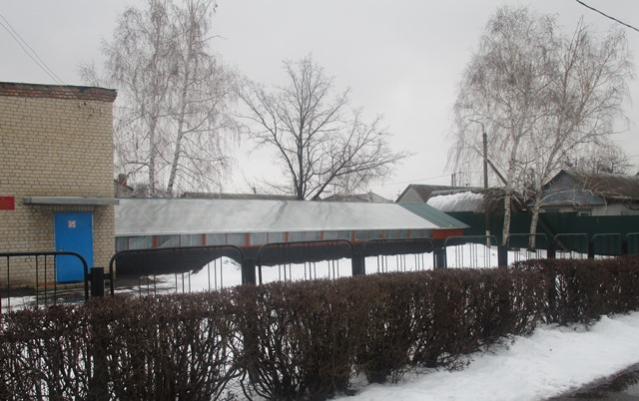
Фото 2. Прилегающая территория.

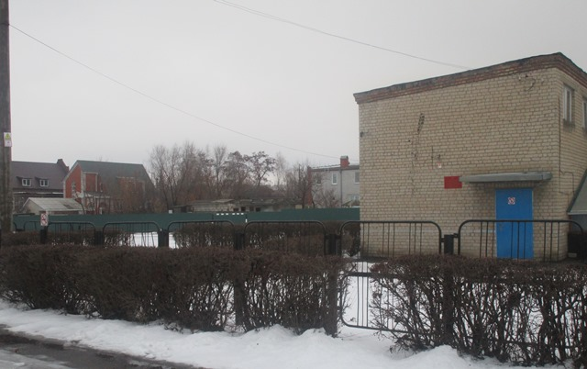
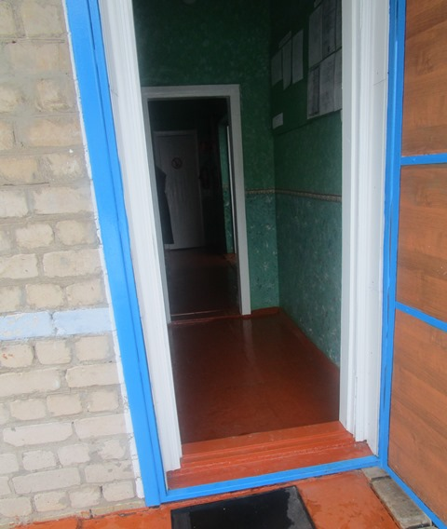

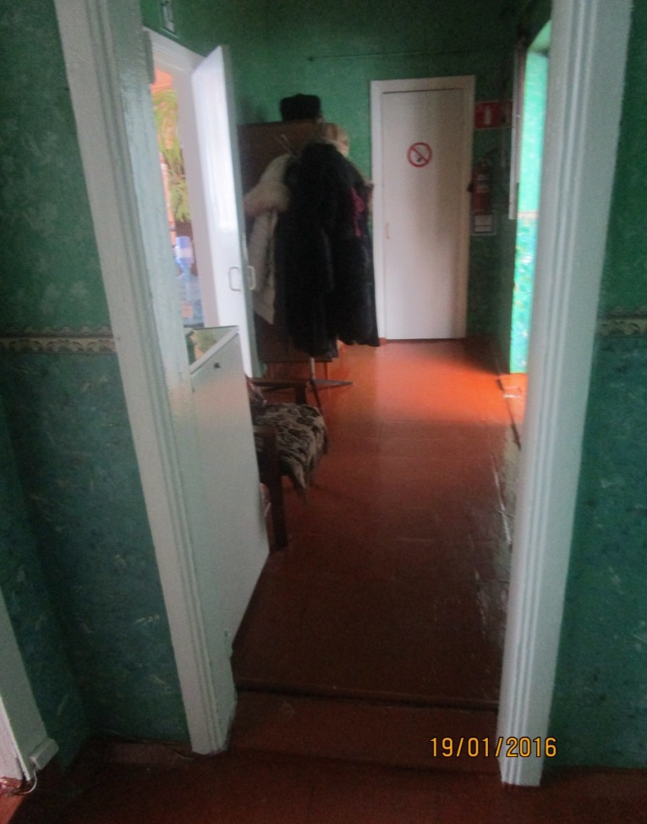 Фото 3. Вход в здание

Фото 4. Пути движения внутри здания
Фото 4. Пути движения внутри здания
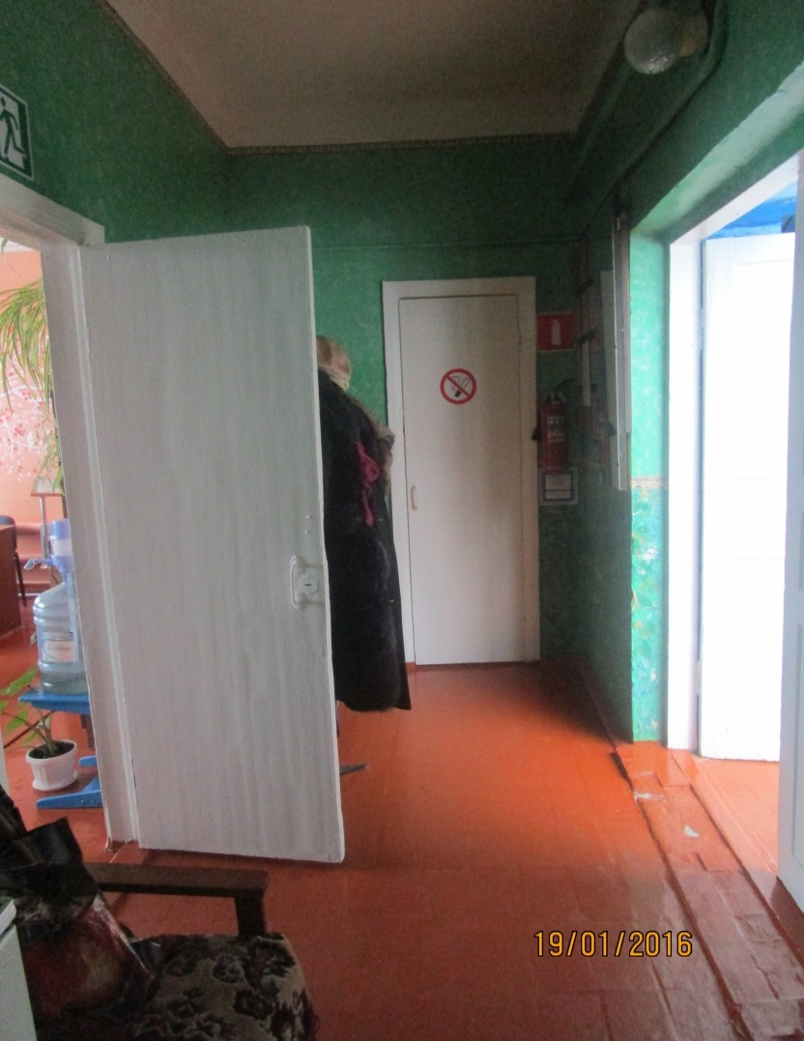

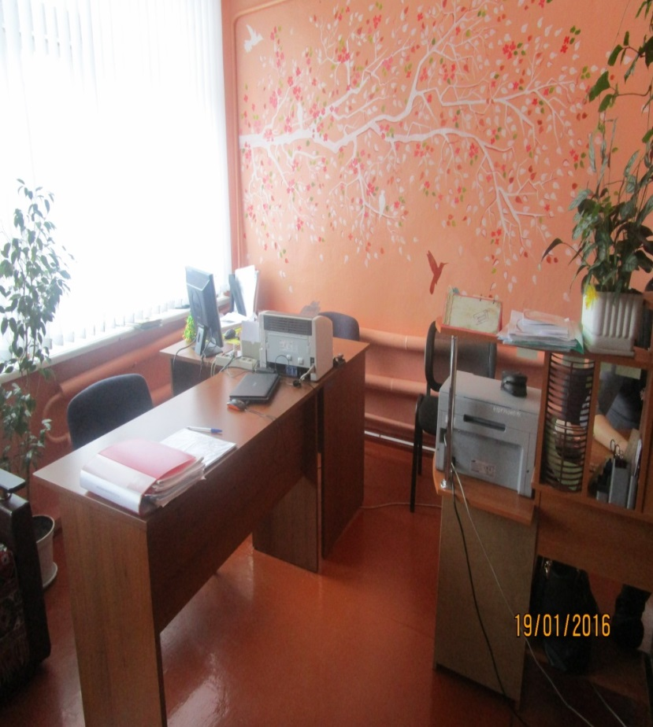

Фото 6. Зона оказания услуг (кабинетная форма)

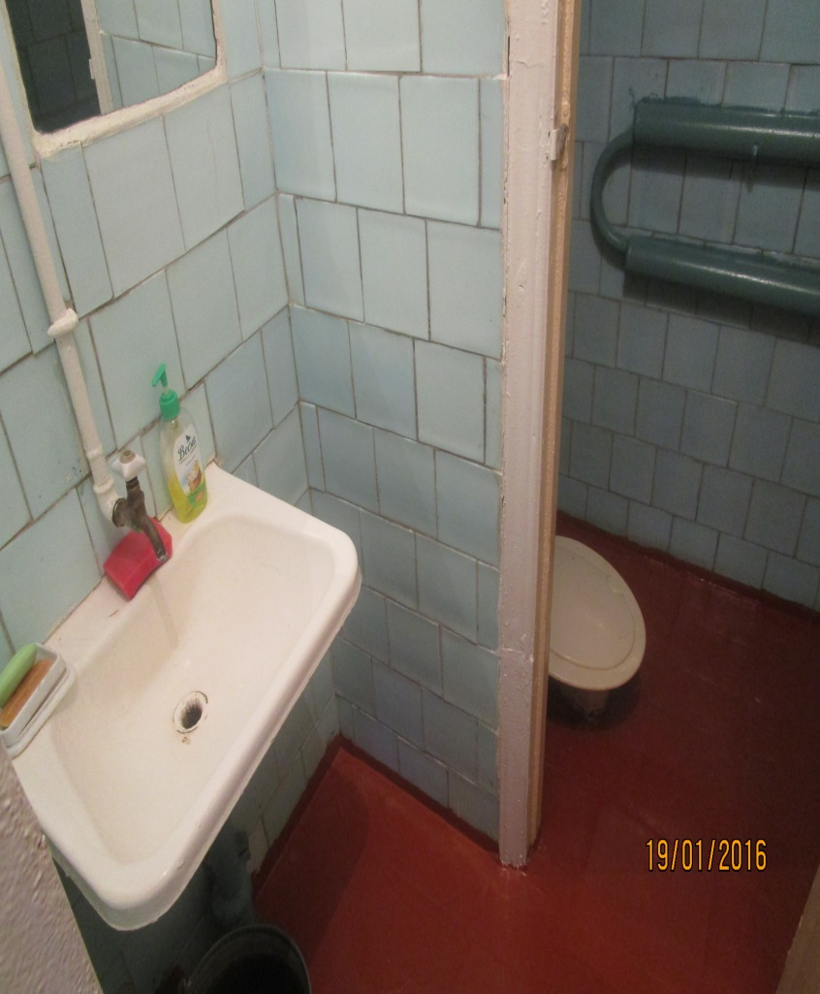Фото 7. Санитарно-гигиенические помещения
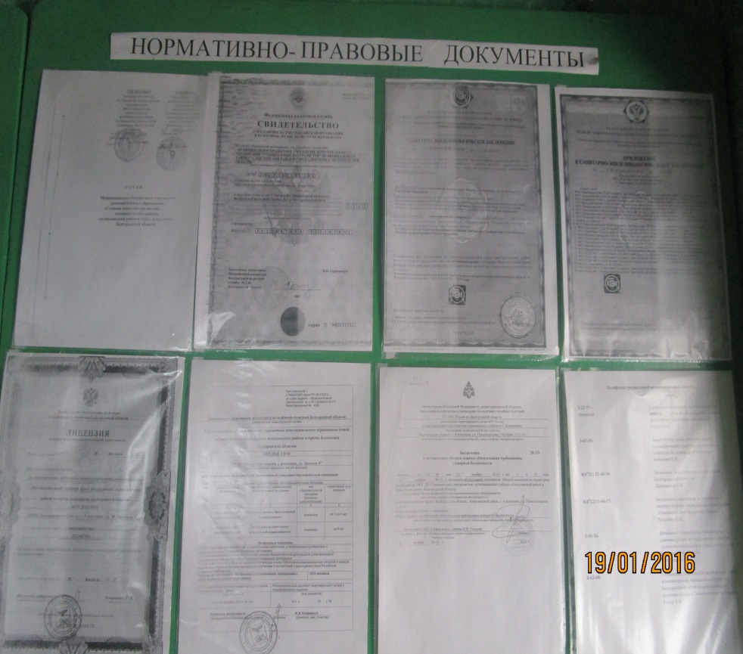
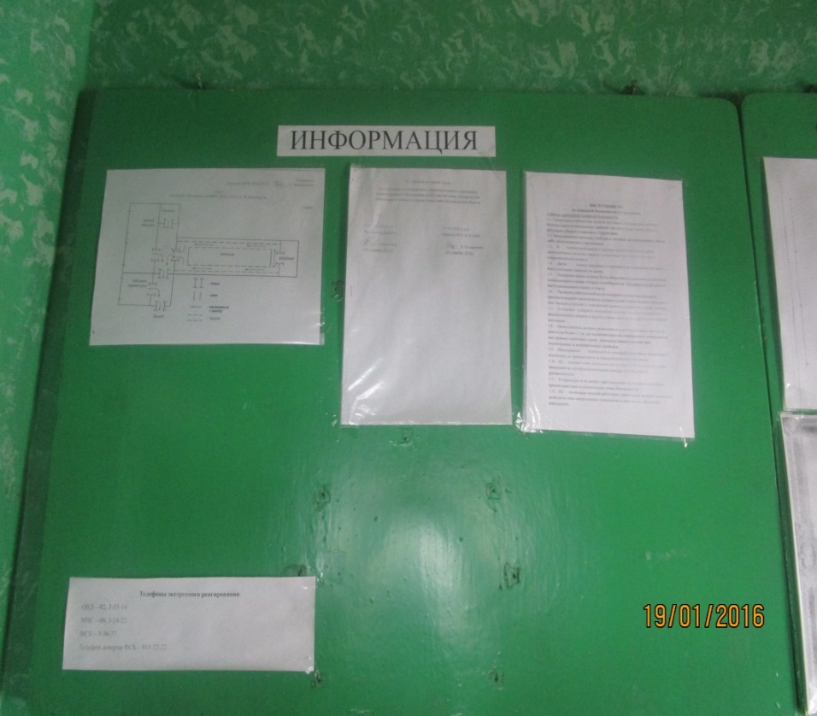
Фото 8. Система информации на объекте

Фото 9. Система информации на объекте

